بعد عصر البخار والآلات الميكانيكية الضخمة الذي بدأ مع نهاية القرن الثامن عشر، وعصر السيلكيون الذي بزغ مع اختراع أول ترانزيستور في بداية الخمسينيات، دخلت الحضارة الإنسانية في طور جديد منذ بداية التسعينيات، وهو عصر تكنولوجيا النانو. وكان شعار هذه التكنولوجيا هو صناعة مواد تقاس أحجامها بالنانومتر لها خصائص عجيبة وآلات متناهية الصغر تتمتع بقدرات مذهلة. فما هي تكنولوجيا النانو؟ وما هي تطبيقاتها؟
يقول مدير مركز البحث في الميكرو إلكترونيك والنانو تكنولوجيا في مدينة بسوسة التونسية كمال بسباس إنه يمكن تعريف علوم وتكنولوجيا النانو بوصفها مجموع البحوث والتقنيات المتعلقة بابتكار تقنيات ووسائل جديدة تقاس أبعادها بالنانومتر، وهو جزء من مليون جزء من المليمتر. ويطلق على هذه الابتكارات اسم أجسام نانوية أو أجهزة نانوية.

ومن المعلوم أن قطر شعرة الإنسان يبلغ حوالي مائة ألف نانومتر. أما حجم الفيروس فهو مائة نانومتر تقريبا. ولا تستطيع عين الإنسان رؤية جسمٍ حجمه دون 10 آلاف نانومتر.

قد كان عالم الفيزياء الأميركي ريتشارد فاينمان أول من أشار إلى هذا المجال العلمي الجديد، ودعا إلى استكشافه وهو مجال "المتناهي الصغر"، وذلك في إحدى محاضراته التي ألقاها في ديسمبر/كانون الأول 1959، ولم تشهد علوم النانو انطلاقتها الحقيقية إلا بعد اكتشاف "مجهر المسح النفقي" عام 1981 الذي يستخدم لرؤية مكونات الذرة ودراسة تركيب الجزيئات.

وجاءت الفكرة في أواسط الثمانينيات لثلاثة باحثين من جامعة رايس في بوسطن بـ"رصف" 60 ذرة من الكربون في شكل غير مألوف سابقا في الطبيعة، وهو على هيئة كرة على سطحها أشكال خماسية وسداسية كما يوجد في كرة القدم. وسميت هذه المادة الجديدة الفوليرين، ومن هذه المادة تم صنع أول أنبوب نانوي من الكربون عام 1991.

خصائص مختلفة
وأظهرت نتائج البحوث في هذا المجال أن الذرة أو المجموعة الصغيرة من الذرات (حجم عشر ذرات من الهيدروجين يساوي 1 نانومتر) لا تكون لها حين تكون منعزلة نفس الخصائص الفيزيائية كما لو كانت داخل جسم كبير.

فلو أخذنا مكعبا من الكربون (الغرافيت) يبلغ ضلعه عشرة سنتيمترات وقطعناه إلى أربعة أجزاء لحصلنا على أربعة مكعبات لها أضلاع بطول 2.5 سنتيمتر. وكل من هذه المكعبات لها لون أسود ونفس خصائص المكعب الأول. ولو واصلنا عملية التجزئة إلى حدود جزء من ألف جزء من الملليمتر (أي الميكرومتر المساوي لألف نانومتر) لحصلنا على نفس الشيء. لكن إذا وصلنا إلى أبعاد مائة نانومتر تقريبا تغيرت الخصائص وفقدت المكعبات لونها الاعتيادي.

استخدامات عديدة
تكنولوجيا النانو :
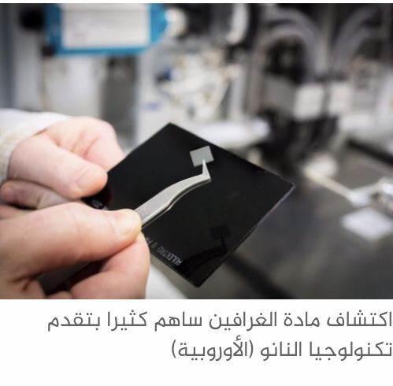

وفي المجال الطبي تمكن العلماء من صنع آلات دقيقة في حجم كرات الدم يمكنها معالجة العديد من الأمراض التي تستدعي عمليات جراحية كإزالة الأورام أو الانسدادات داخل الشرايين. كما يعمل العلماء في إدارة الطيران والفضاء الأميركية (ناسا) على صنع آلات دقيقة لحقنها داخل أجسام رواد الفضاء وذلك لمراقبة الحالة الصحية للجسم والتعامل مبكرا مع الأمراض التي قد تصيبهم دون الحاجة إلى طبيب.

ما ظهرت في السنوات الأخيرة تطبيقات عديدة أخرى لتكنولوجيا النانو، من ذلك الملابس الذكية القادرة على إنتاج الطاقة أو إزالة الأوساخ والميكروبات ذاتيا، وزجاج طارد للأتربة وغير موصل للحرارة. وصناعة مواد ذات صلابة تفوق الفولاذ مع خفة وزنها، وابتكار شاشات مجسّمة (ثلاثية الأبعاد) شفافة وقابلة للطي.

أضرار صحية
وفي غمرة الانتشار المتسارع لهذه التكنولوجيا، بدأت تظهر خلال السنوات القليلة الماضية دراسات طبية تؤكد خطورة المواد المصنعة باستعمال الأنابيب النانوية الكربونية على الصحة.

وأشارت هذه الدراسات إلى أنها توصلت إلى ما يؤكد تسبب مواد النانو الكربونية الجديدة بظهور أورام خبيثة لدى الأشخاص الذين يتعاملون معها بشكل مباشر. فالطابع المجهري لهذه المادة يجعل من السهل دخولها للجسم عبر المسام الجلدية أو الاستنشاق. ولا يوجد اليوم أي علاج طبي يمكن من التخلص من هذه المواد إذا دخلت الجسم.

وعلى ما يبدو، فإن هذه التحذيرات لن توقف قطار العصر الجديد (عصر تكنولوجيا النانو) بعد تحوله إلى السرعة القصوى، ومن المتوقع حسب الدراسات المستقبلية أن تبلغ هذه التكنولوجيا ذروتها في الاستغلال في حدود عام 2030 كما يقول بسباس. أما المخاطر الطبية فقد تجد "تكنولوجيا النانو" حلا لها في وقت لاحق.

